Отчёт по лабораторной работе №6

Задача на собственные значения

Виктория Mихайловна Шутенко, НФИбд-03-19

Содержание

# Цель работы

Приобрести практические навыки работы c задачами на собственные значения в Octave.

# Выполнение лабораторной работы

## Собственные значения и собственные векторы

1. Число называют собственным значением или собственным числом данной матрицы. Поскольку каждой квадратной матрице соответствует определенное линейное преобразование (в некотором базисе), то, исходя из содержательного смысла, часто говорят о собственных значениях и собственных векторах линейного преобразования.
2. В 1 пункте нужно было задать матрицу А и определить собственные векторы этой матрицы. Для этого я использовала команду eig c двумя выходными аргументами.(Рис. 01). Первый элемент результата есть матрица, столбцы которые представляют собой собственные векторы, а второй результат будет диагональной матрицей собственными значениями на диагонали.
3. Далее я получила матрицу с действительными собственными значениями, также я создала симметричную матрицу, которая имеет действительные собственные значения, путём умножения матрицы на транспонированную матрицу. (Рис. 01).

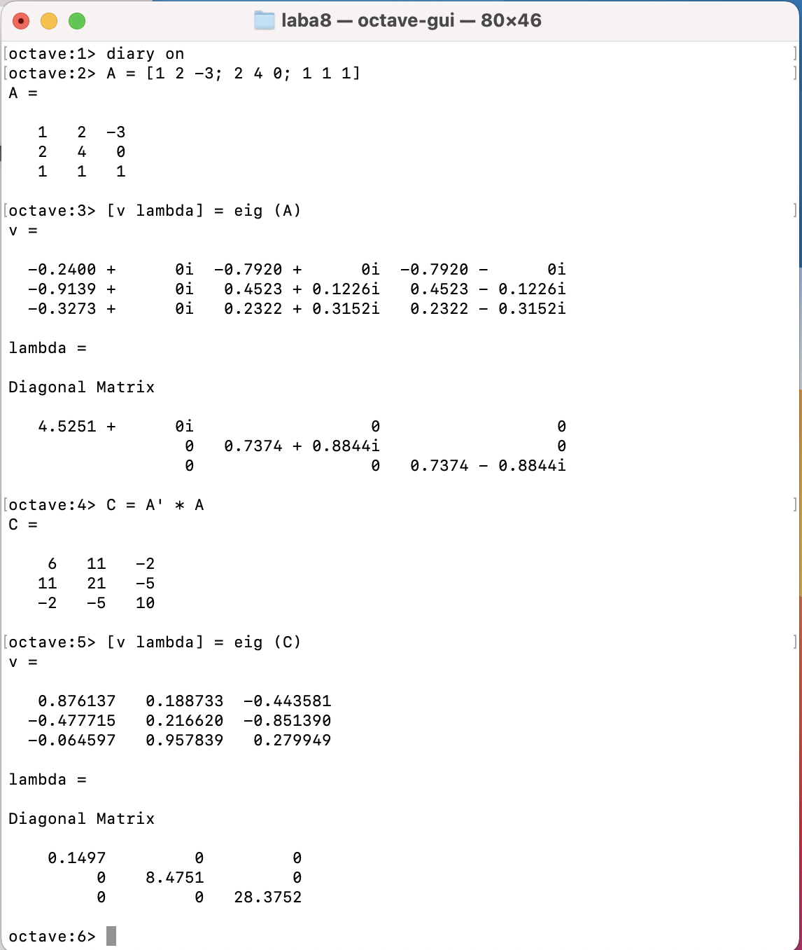

Включение журналирования работы; задание матрицы а; поиск собственных значений и собственных векторов этой матрицы

## Марковские цепи. Случайное блуждание

1. Далее я изучала марковские цепи. Цепь Маркова является стохастической моделью , описывающая последовательность событий, в которой вероятность каждого события зависит от состояния, достигнутого в последнем событии.
2. Случайное блуждание — математический объект, известный как стохастический или случайный процесс, который описывает путь, состоящий из последовательности случайных шагов в каком-нибудь математическом пространстве (например, на множестве целых чисел).

* По заданию мне нужно было найти вектор вероятности после пяти шагов для каждого из следующих начальных векторов вероятности (a, b, c, d).(Рис. 02).
* Я сформировала матрицу переходов.
* Далее я вычислила вероятность будущего состояния через начальный вектор вероятности. (Рис. 02).
* Потом я нашла вектор равновесного состояния для цепи Маркова с переходной матрицей.(Рис. 03).

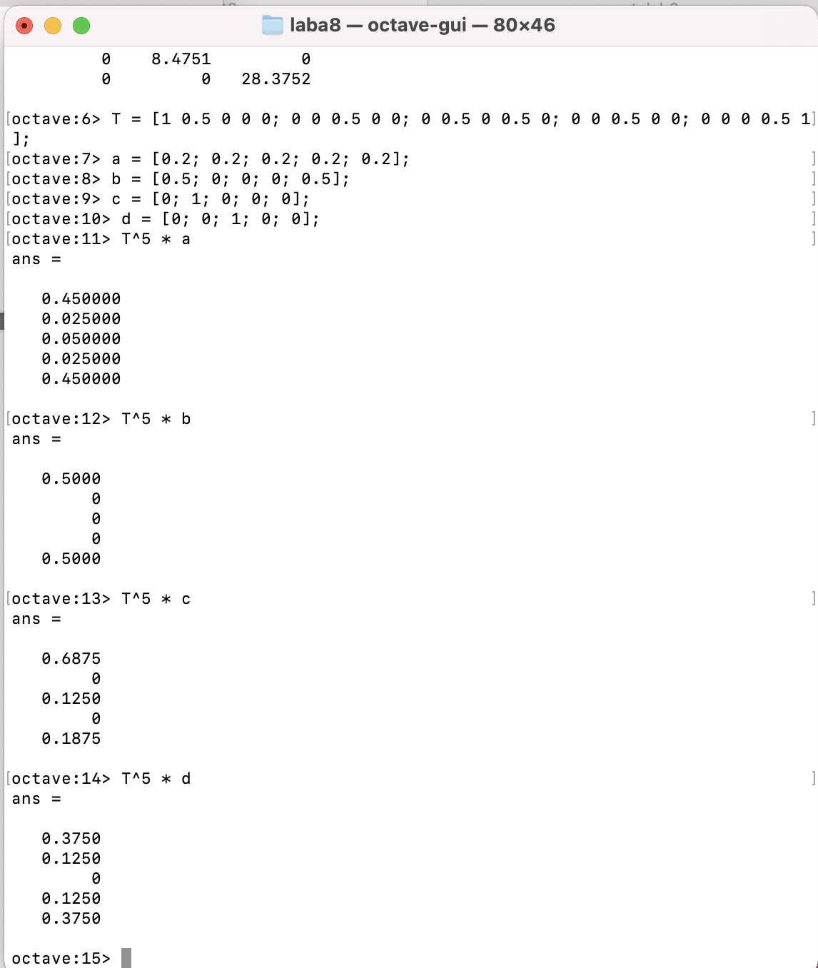

Формирование матрицы переходов; поиск вероятности будущего состояния через начальный вектор вероятности

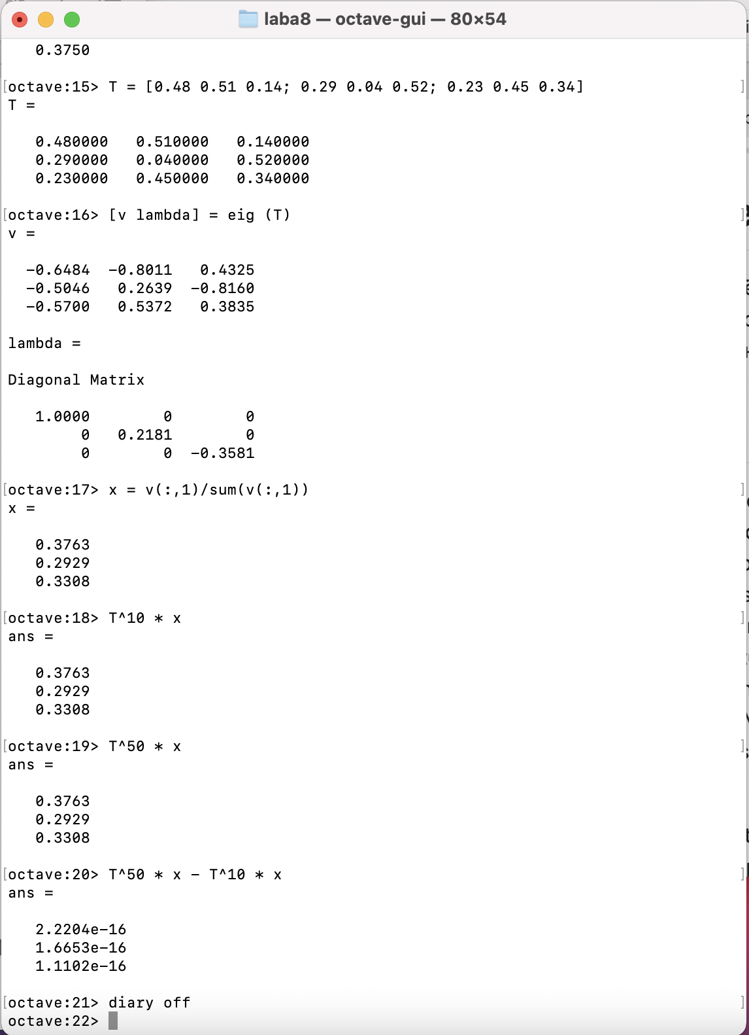

Задание матрицы переходов; вычисление вероятности будущего состояния через начальный вектор вероятности; поиск вектора равновесного состояния для цепи Маркова с переходной матрицей

# Выводы

В ходе выполнения лабораторной работы я приобрела практические навыки работы с задачами на собственные значения в Octave.

# Библиография

1. http://www.mathprofi.ru/sobstvennye_znachenija_i_sobstvennye_vektory.html [Электронный ресурс].
2. https://wikichi.ru/wiki/Markov_chain [Электронный ресурс].